Макет | Название и описание | Как пополнять
Карта с транспортным приложением имеет фото и номер карты 96431074046…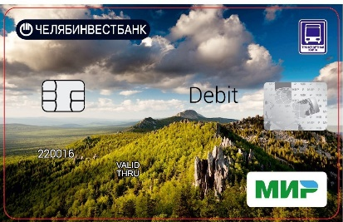  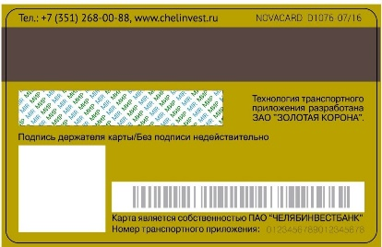 | Социальная транспортная карта образца до июня 2021 года (более не выпускается)  Офлайн карта.  Информация об остатке и проездном записывается на саму карту.  Для пополнения нужна сама карта и специальный терминал для работы с такой картой. | Наличными  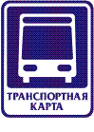  - Кассы отделений ПАО «Челябинвестбанк», обозначенные наклейкой системы  - Кассы Системы ГОРОД, обозначенные наклейкой  - Кассы МФЦ  - Терминалы самообслуживания, установленные в МФЦ
Социальная транспортная карта с логотипом МойВоздух  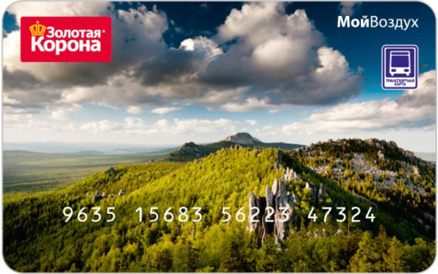  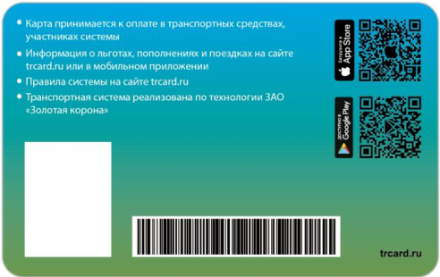 | Социальная карта МойВоздух  Онлайн карта  Информация об остатке и проездном храниться на сервере, карта является только идентификатором  Для пополнения требуется только номер карты. Сама карта не требуется.  Карта нового образца | С компьютера безналично:  - Сайт Сбербанк Онлайн  - Сайт Системы Город Челябинвестбанка  Со смартфона безналично:  - Мобильное приложение СберБанк  - Мобильное приложение InvestPay  Наличными  - Кассы и банкоматы Сбербанка  - Кассы и банкоматы Челябинветбанка  - Терминалы самообслуживания в МФЦ
Карта МИР любого банка  С логотипом МИР, в том числе Социальная банковская карта  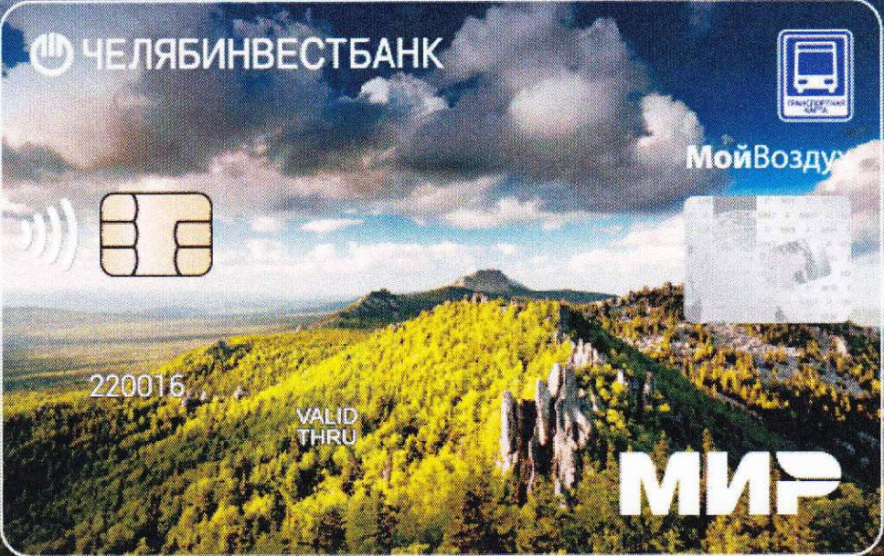  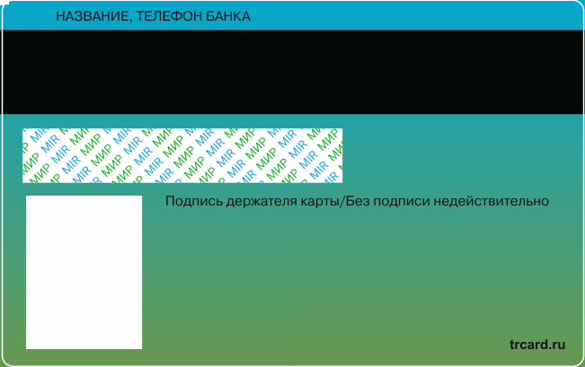  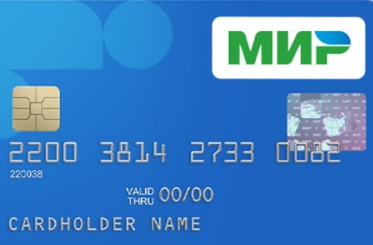 | Банковская карта с социальным обслуживанием  Банковская карта, возможна запись месячного проездного онлайн.  Информация об остатке является балансом картсчёта в банке эмитенте.  Пополнение банковского счёта производит пользователь по правилам банка, выпустившего карту. Для записи месячного проездного МойВоздух нужен только номер карты.  Льгота привязывается к банковской карте клиента | Только запись месячного проездного МойВоздух:  С компьютера безналично:  - Сайт Сбербанк Онлайн  - Сайт Системы Город Челябинвестбанка  Со смартфона безналично:  - Мобильное приложение СберБанк  - Мобильное приложение InvestPay  Наличными  - Кассы и банкоматы Сбербанка  - Кассы и банкоматы Челябинветбанка  - Терминалы самообслуживания в МФЦ

